**<体育小组管理系统>软件开发过程**

**要求**: 为方便师生体育活动的开展，本小组拟开发体育小组管理系统。用户的个人信息在用户注册时由系统自动导入数据库，同时用户填写的体育小组详细信息与加入特定体育小组的状态也由系统自动导入数据库。如果是填写体育小组详细信息，系统自动更新用户输入的体育小组运动类型、运动时间、运动地点、运动水平和需求人数信息；如果是加入特定体育小组的状态，系统自动更新用户对于特定体育小组的选择情况，即 加入 与 未加入。

成员：

赵政和 20010141

郏宣博 20063114

徐铚恒 20063231

张孜远 20151521

杨艺茜 20184201

向茎格 20330206

分工：

第一部分 可行性研究：徐铚恒

第二部分 需求分析：杨艺茜

第三部分 总体设计：张孜远

第四部分 详细设计：赵政和

第五部分 软件实现：郏宣博

第六部分 软件测试：向茎格

目录

**1. 可行性研究** 3

**2. 需求分析** 5

**3. 总体设计** 7

**4. 详细设计** 9

**5. 软件实现** 14

5.1 实现过程（实现平台：华为鸿蒙DevEco） 14

5.2实现效果 15

**6. 软件测试** 16

备注：单元测试和集成测试概况（测试模块，测试重点） 17

**1. 可行性研究**

（1）项目规模与目标

本小组的目标是设计并维护一个供全校师生使用的体育小组平台。

用户第一次登录需要注册账号并设置密码；用户可以在该平台上创建、加入、退出“体育小组”，也可以查看体育小组详细信息和组员信息。

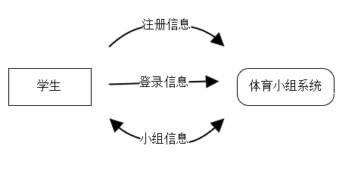（2）初级数据流图

1）顶层（第0层）数据流图：

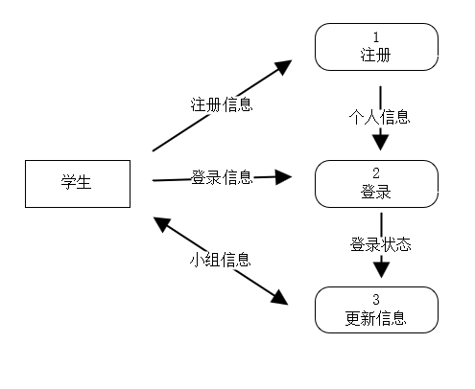2）第一层数据流图：

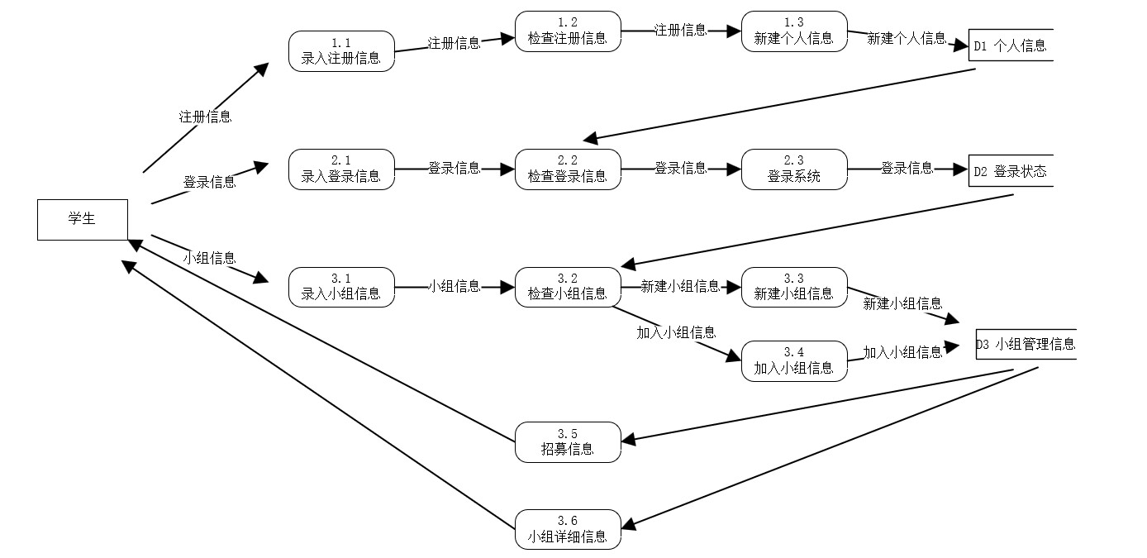3）第二层数据流图：

（3）数据字典

1）名称：用户信息

别名：个人信息

定义：学生信息 = 账号 + 密码 + 参加体育小组情况

2）名称：体育小组

定义：小组信息 = 运动类型 + 运动时间 + 运动地点 + 运动水平 + 需求人数 + 组员信息

**2. 需求分析**

（1）功能模型（高级数据流图）

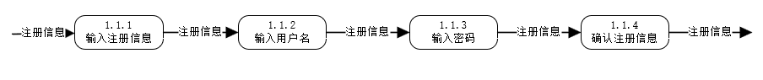

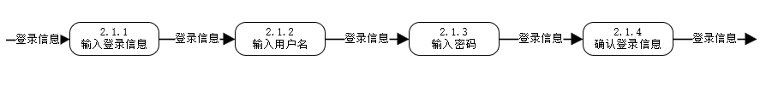

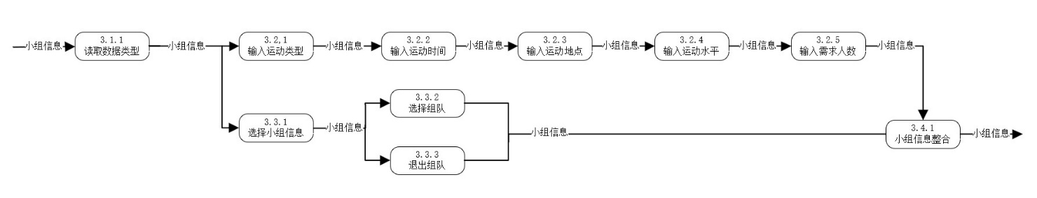 第三层数据流图：

（2）数据模型（实体-联系图）

1）实体及其属性：

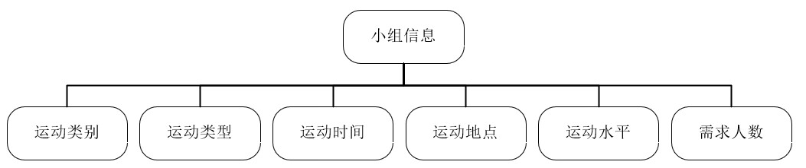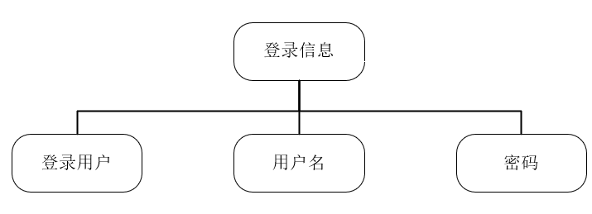

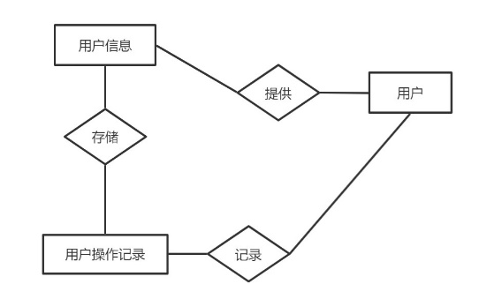2）实体之间的关联：

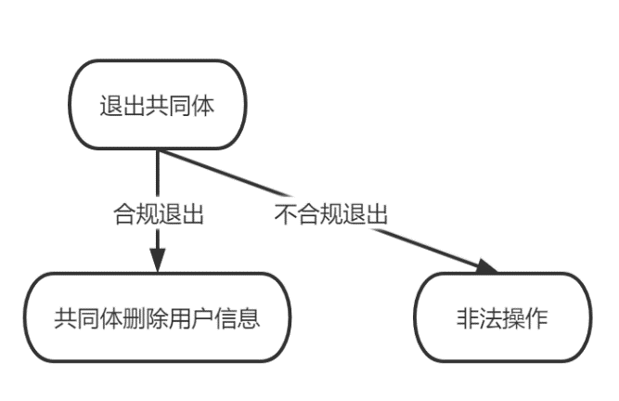（3）行为模型（状态图）

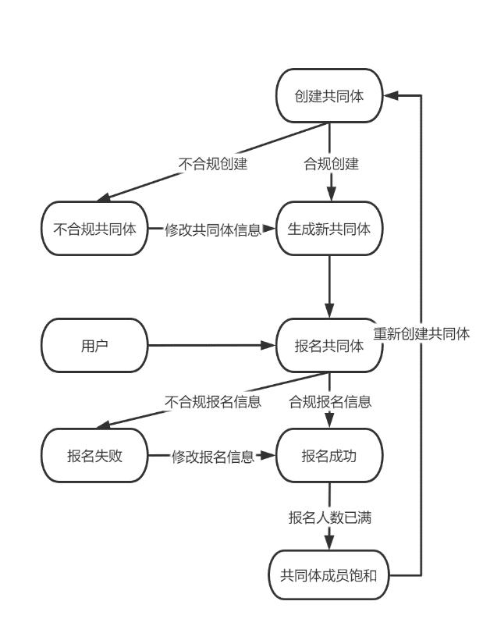

**3. 总体设计**

（1）软件结构设计

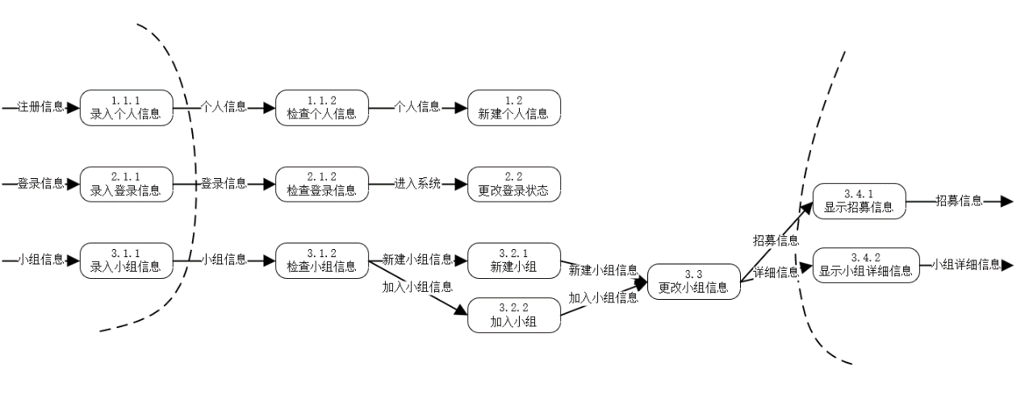1）简化的数据流图及其划分（输入、处理、输出）：

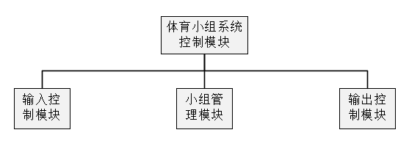2）面向数据流的一级分解：

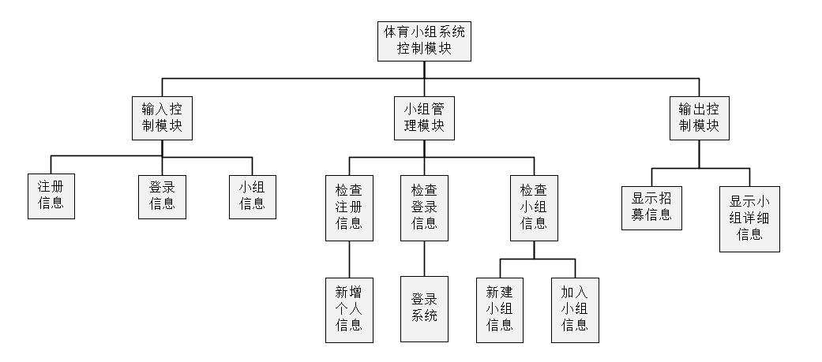3）面向数据流的二级分解：

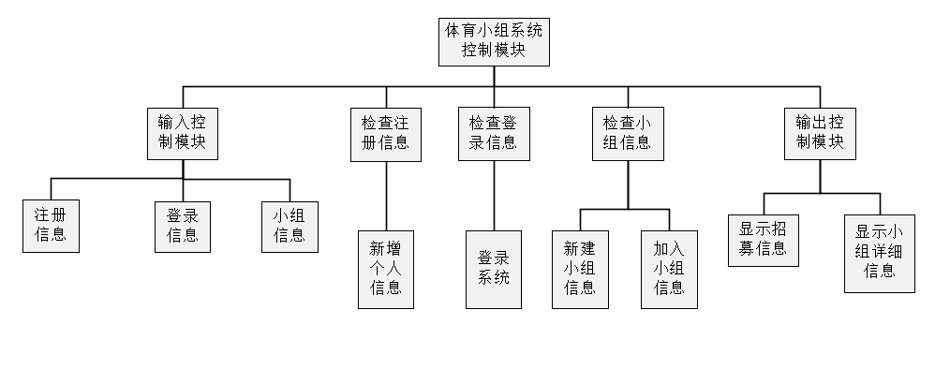4）优化后的软件结构:

5）软件模块IPO说明：

模块：小组信息检查

输入：小组详细信息

处理：核实小组人数的上限，并判断小组已报名人数是否合法

输出：显示小组信息

（2）数据库设计

数据表1：glxx（个人信息）

|  |  |  |  |  |
| --- | --- | --- | --- | --- |
| 字段名 | 类型 | 取值范围 | 是否主键 | 备注说明 |
| uid | 整型 | 0 ~ 65535 | 是 | 登录用户uid |
| login | 字符 | c0001 ~ c9999 | 否 | 用户名 |
| keywords | 字符 | c0001 ~ c9999 | 否 | 密码 |

数据表2：dlzt（登录状态）

|  |  |  |  |  |
| --- | --- | --- | --- | --- |
| 字段名 | 类型 | 取值范围 | 是否主键 | 备注说明 |
| yhm | 字符 | 1 ~ 20 | 是 | 用户名 |
| dlzt | 整型 | 0 ~ 1 | 否 | 登录状态 |

数据表3：xzglxx（小组管理信息）

|  |  |  |  |  |
| --- | --- | --- | --- | --- |
| 字段名 | 类型 | 取值范围 | 是否主键 | 备注说明 |
| ydlb | 整型 | 1 ~ 20 | 是 | 运动类别 |
| ydlx | 字符 | c0001 ~ c9999 | 否 | 运动类型 |
| ydsj | 字符 | c0001 ~ c9999 | 否 | 运动时间 |
| yddd | 字符 | c0001 ~ c9999 | 否 | 运动地点 |
| ydsp | 字符 | c0001 ~ c9999 | 否 | 运动水平 |
| Czy | 整型 | 1 ~ 15 | 否 | 需求人数 |

**4. 详细设计**

（1）主要模块算法思想描述

1）输入用户登录信息：连接“登录信息”表，根据表中字段输入所有用户登录信息，完成输入后提交用户登录信息。其中，“登录用户uid”根据用户创建帐号日期自动生成，其他表中字段进行取值范围检查。

2）输入小组详细信息：连接“小组信息”表，根据表中字段输入所有小组详细信息，完成输入后提交所有小组详细信息。其中，所有小组详细信息字段均由用户输入得到，需进行取值范围检查。

3）核对小组信息；

4）小组信息合法性检查；

5）显示登录用户信息；

6）显示小组信息；

（2）模块算法设计

1）“输入用户登录信息”算法过程设计（）：

Function shuruyhdlinfo()

{

连接“登录信息”表；

根据界面提示输入用户名和密码信息；

int flag = 0；

if 用户名在登录信息表中，then：

if 密码是正确的，then：

printf("登录成功")；

Elseif 密码是错误的，then：

printf("用户名或密码错误")；

Elseif 用户名不在登录信息表中，then：

{

flag = 1；

printf("请先注册账号")；

}

End

if flag，then：

根据界面提示输入注册账号的用户名和密码；

if 用户名已经在登录信息表中，then：

printf("该用户名已被注册")；

Elseif 用户名不在登录信息表中，then：

if 注册的用户名和密码是合法的，then；

printf("注册成功")；

Elseif 注册的用户名和密码是不合法的，then：

printf("请输入合法的用户名和密码")；

End

End

提交新用户信息；

}

2）“输入小组详细信息”算法过程设计：

Function shuruteaminfo()

{

连接“小组信息”表；

根据界面提示输入运动类型、运动时间、运动地点、运动水平和需求人数信息；

if 输入的小组详细信息是合法的，then；

printf("发布小组成功")；

Elseif 输入的小组详细信息是不合法的，then：

printf("请输入合法的小组详细信息")；

End

提交新小组信息；

}

3）“小组信息合法性检查”算法过程设计：

Function checkteaminfo(运动类型 ydlx，运动时间 ydsj，运动地点 yddd，运动水平 ydsp，需求人数 xqrs)

{

运动类型集合 = {“篮球”， “足球”，“排球”，“羽毛球”，“乒乓球”，“跑步”，“游泳”，“健身”}；

运动时间集合 = {“周一”，“周二”，“周三”，“周四”，“周五”，“周六”，“周日”}；

运动地点集合 = {“篮球馆”， “足球场”，“排球场”，“羽毛球场”，“乒乓球馆”，“操场”，“游泳馆”，“健身馆”}；

运动水平集合 = {“High”，“Mid”，“Average”}；

需求人数集合 = {10，22，12，4，4，10，4，10}；

int flag = 1;

连接“小组信息”表；

if 运动类型信息不在运动类型集合中，then：

{

flag = 0;

printf("小组信息中运动类型信息不合法")；

}

End

if 运动时间信息不在运动时间集合中，then：

{

flag = 0;

printf("小组信息中运动时间信息不合法")；

}

End

if 运动地点信息不在运动地点集合中，then：

{

flag = 0;

printf("小组信息中运动地点信息不合法")；

}

End

if 运动水平信息不在运动水平集合中，then：

{

flag = 0;

printf("小组信息中运动水平信息不合法")；

}

End

if 需求人数信息不在需求人数集合中，then：

{

flag = 0;

printf("小组信息中需求人数信息不合法")；

}

End

if flag, then:

printf("小组信息合法")；

End

}

（3）用户界面设计

1）小程序界面设计：

a）用户登录界面设计：

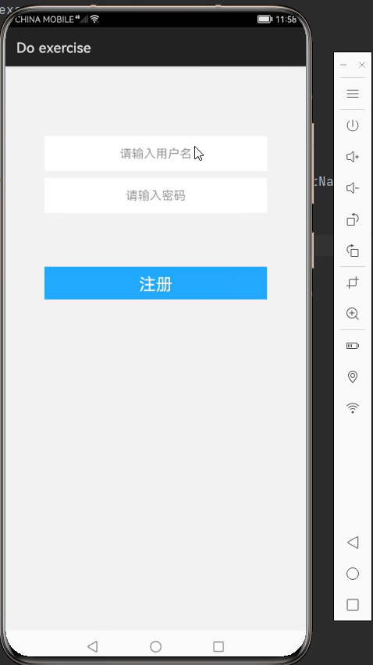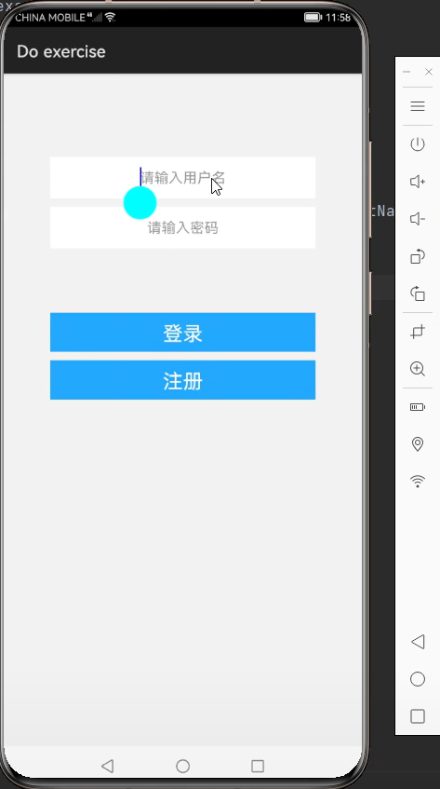b）用户注册界面设计：

用户登录界面 用户注册界面

2）主要流程界面设计：

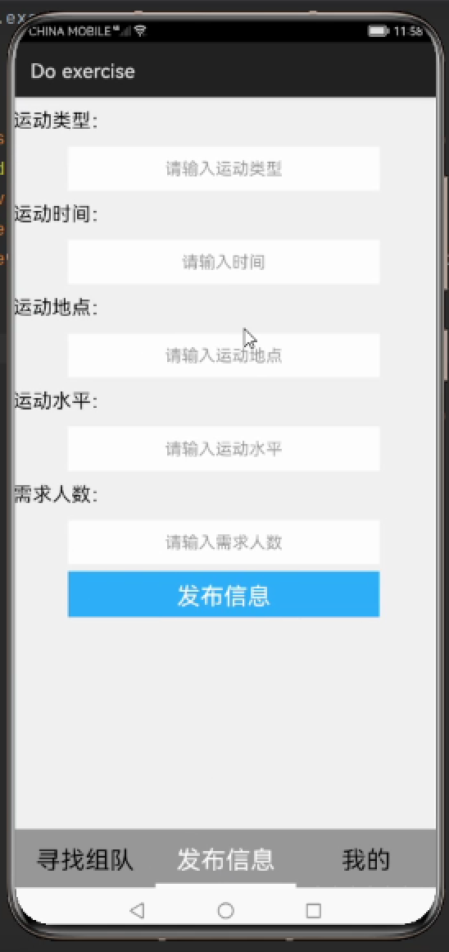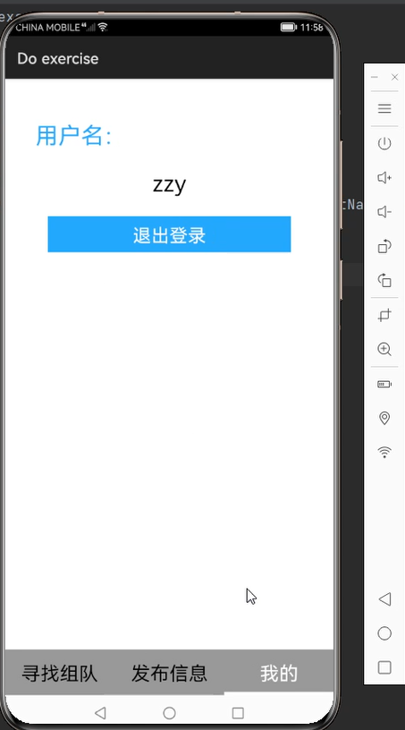a）“当前登录用户”界面： b）“发布信息”界面：

c）“寻求组队”界面：

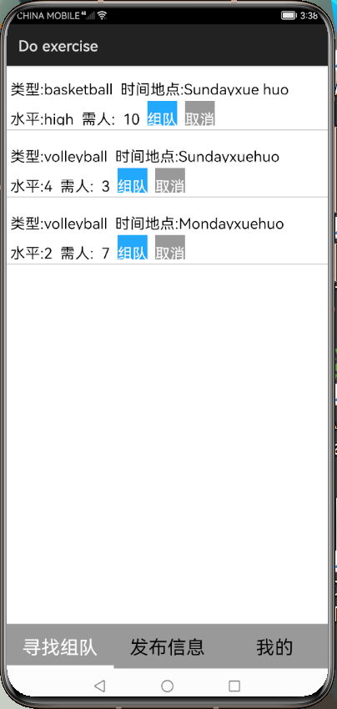

**5. 软件实现**

## 5.1 实现过程（实现平台：华为鸿蒙DevEco）

（一）layout前端实现

首先根据设计稿编写前端界面。我们设计的应用共有七个页面，即有7个xml文件，每个xml文件对应一个页面的前端，包含登录、注册、寻找组队、发布信息、我的 页面。

（二）java后端实现

1、应用启动后端逻辑

应用启动之后首先加载主页面，使用数据库帮助类查询本地数据库，查看是否已登录。若登录状态不为空，即已经登录过了，使用数据库帮助类，从本地数据库中取出用户名信息，定义tab的文本内容，并将其插入到tabList中。若登录状态为空，即没有登录，跳转到登录页面

2、登录页面后端逻辑

onClick函数为按钮点击事件函数，当点击了注册按钮后，页面将跳转到注册页面，如果点击的是登录按钮，那么就会获得用户名和密码输入框中内容。接着定义线程任务分发器，创建异步线程，派发异步任务发送网络请求，向我们的服务器发送GET请求访问数据库数据，如果数据库数据和输入框的内容一致，那么显示登录成功，进入到应用的主页面，如果密码不匹配，则会显示登录失败。

3、注册页面后端逻辑

获取用户输入的用户名密码后，定义线程任务分发器，创建异步线程，派发异步任务发送网络请求，使用网络请求发送GET请求到服务器上。检测用户名是否已经存在，如果已经存在，那么显示该用户名已注册，不存在则注册成功返回到登录页面。

4、主页面后端逻辑

首先定义线程任务分发器，创建异步线程，派发异步任务发送网络请求，将得到的数据放入到json文件中，并赋值给每个item，其中每个item中能显示类型、事件地点、水平以及需要的人数。另，在每个item中还有组队和取消两个按钮。如果需求人数大于0，则可以点击组队按钮，那么用户就进入此类别小组中；如果用户不想参加，点击取消按钮，用户便离开此小组。

5、post表单页面后端逻辑

在发布信息页面中，点击发布信息按钮触发事件监听函数。首先获取五个输入框的内容，之后定义线程任务分发器，若五个输入框均不为空，创建异步线程，派发异步任务发送网络请求；如果数据上传成功，则创建UI线程，在屏幕下方显示“发布信息成功”弹窗；如果数据上传失败，则显示发布信息失败。如果有输入框输入内容为空，在屏幕下方显示“请检查信息是否完整”弹窗。

6、我的 页面后端逻辑

如果在我的 页面点击了退出登录按钮，使用数据库帮助类访问本地数据库获取用户的用户名、登陆状态等信息；如果用户名不为空，即表明用户已经登录，使用数据库帮助类访问本地数据库，删除用户的用户名、登陆状态等信息，跳转到登录页面。

## 5.2实现效果

（一）登录与注册页面

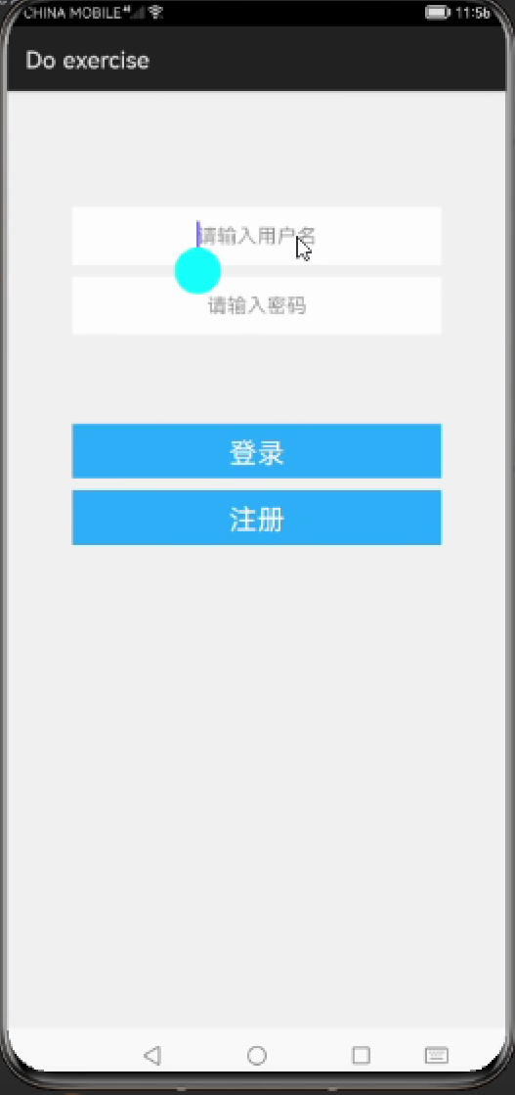 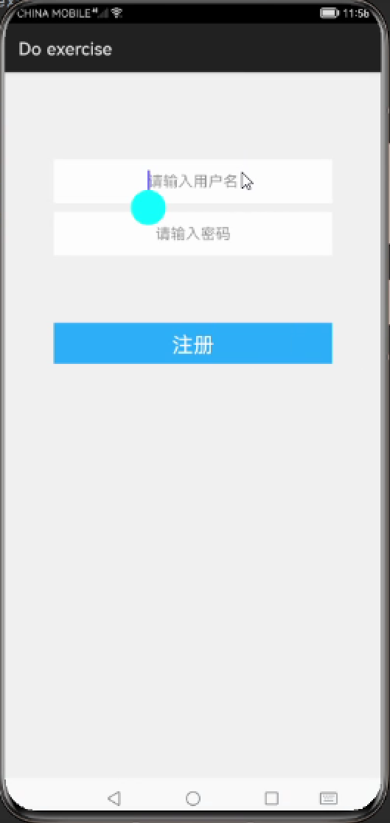

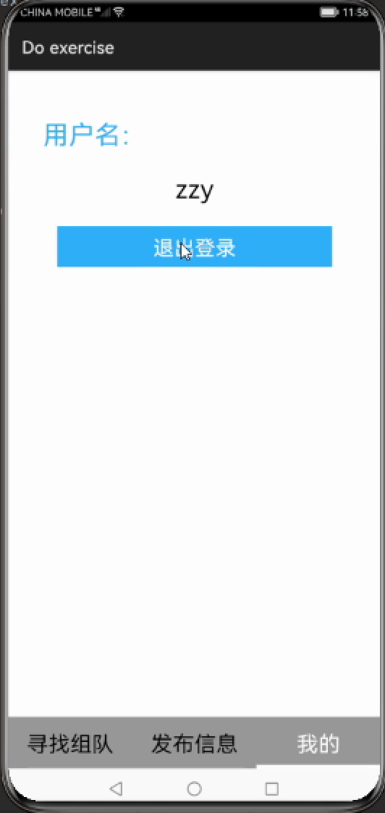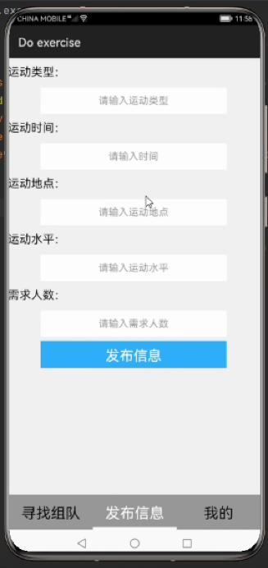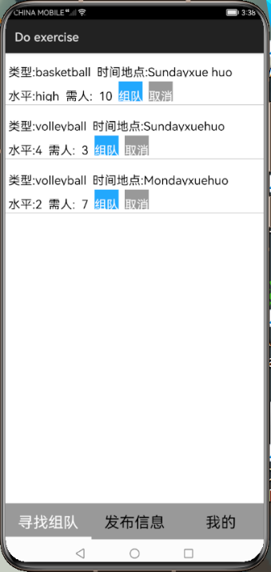（二）主页面 （三）post页面 （四）我的页面

**6. 软件测试**

（1）集成测试

1）子系统1（输入控制）集成测试计划：

等价类：注册，登录，小组信息。

测试：根据等价类输入相应信息，跳转目标界面。

针对“登录”，输入用户名和密码，期望输出：“登录成功”进入主界面，“用户名或密码错误”，“用户名不存在”；

针对“注册”，输入用户名和密码，期望输出：“注册成功”返回登陆界面，“用户名或密码不合法”，“用户已注册”；

针对“小组信息”，输入详细小组信息（运动类型、运动时间、运动地点、运动水平和需求人数信息），期望输出：“发布小组成功”，“小组信息不合法”。

1. 子系统2（小组管理）集成测试计划：

等价类：创建小组，招募组员，寻求小组。

测试：根据等价类输入相应信息，在数据库中录入相应信息。

针对“创建小组”，输入小组信息，期望输出：“发布小组成功”；

针对“招募组员”，输入组员信息，期望输出：“发布组员统计信息，生成参与情况”；

针对“寻求小组”，输入组队/取消（小组未满员），期望输出：“成功加入小组”/“成功退出小组”。

3）子系统3（输出控制）集成测试计划：

等价类：用户信息显示，小组信息显示。

测试：根据等价类输入相应信息，输出相应结果。

针对“用户信息显示”，输入：点击“我的”界面，期望输出：显示当前用户信息；

针对“小组信息显示”，输入：点击“寻求组队”界面，期望输出：显示所有成功发布的小组信息。

（2）单元测试

1. 登录模块单元测试计划（条件组合覆盖）：

A. 输入：存在的用户名、正确的密码，输出：登陆成功，进入主页；

B. 输入：存在的用户名、错误的密码，输出：登陆失败，显示“用户名或密码错误”；

C. 输入：不存在的用户名，输出：登陆失败，显示“请先注册账号”。

2）注册模块单元测试计划（条件组合覆盖）：

A. 输入：已存在的用户名，输出：注册失败，显示“该用户名已注册”;

B. 输入：不存在且合法的用户名、合法的密码，输出：注册成功，显示“注册成功”;

C. 输入：不存在且合法的用户名，不合法的密码，输出：注册失败，显示“请输入合法的用户名和密码”;

D. 输入：不存在且不合法的用户名，合法的密码，输出：注册失败，显示“请输入合法的用户名和密码”;

E. 输入：不存在且不合法的用户名，不合法的密码，输出：注册失败，显示“请输入合法的用户名和密码”。

3）输入小组详细信息模块单元测试计划（条件组合覆盖）：

A. 输入：运动类型、运动时间、运动地点、运动水平、需求人数信息均合法，输出：发布新小组，显示“发布小组成功”;

B. 输入：运动类型、运动时间、运动地点、运动水平、需求人数信息任意一个或多个不合法，输出：小组发布失败，显示“请输入合法的小组信息”。

4）报名小组模块单元测试计划（条件组合覆盖）：

A. 输入：合规报名信息，输出：报名成功；

B. 输入：不合规报名信息，输出：报名失败。

5）退出小组模块单元测试计划（条件组合覆盖）：

A. 输入：合规退出，输出：成功退出；

B. 输入：不合规退出，输出：非法操作。

6）退出登录模块单元测试计划：

A. 输入：点击退出登录按钮，输出：修改用户的登陆状态等信息，跳转到登录页面。

备注：单元测试和集成测试概况（测试模块，测试重点）

[把所有要进行单元和集成测试的模块列出，对集成模块列出要测试的模块功能]

1）单元测试方法：逻辑覆盖（简单条件采用“路径覆盖”测试，组合条件采用“条件组合覆盖”测试）

1、登录模块单元测试（简单条件覆盖+条件组合覆盖）：

A.用户名 B.密码

A不存在

A存在 && B正确

A存在 && B错误

2、注册模块单元测试（简单条件覆盖+条件组合覆盖）：

1. 用户名 B.密码

A存在

A不存在 && A合法 && B合法

A不存在 && A合法 && B不合法

A不存在 && A不合法 && B合法

A不存在 && A不合法 && B不合法

3、输入小组详细信息模块（条件组合覆盖）：

A.运动类型 B.运动时间 C.运动地点 D.运动水平 E.需求人数

A合法 && B合法 && C合法 && D合法 && E合法

A不合法 || B不合法 || C不合法 || D不合法 || E不合法

4、报名小组模块（简单条件覆盖）：

if报名信息合规，then：

报名成功，加入该小组

Else

报名失败

5、退出小组模块（简单条件覆盖）：

If退出操作合规退出，then：

退出小组成功

Else

退出失败

6、退出登录模块（简单条件覆盖）：

If点击退出登录，then：

修改用户的登陆状态等信息，跳转到登录页面

2）集成测试方法：

基于功能的集成测试策略：

从功能角度出发，按照功能的关键程度对组件的集成顺序进行组织，目的是尽早的验证系统关键功能。

具体功能：

1、输入功能：登录输入用户名和密码，注册输入用户名和密码，输入小组详细信息；

2、小组管理功能：录入小组详细信息，录入小组成员信息；

3、输出功能：显示当前用户信息，显示所有成功发布的小组的信息。

测试过程：点击相应的界面，按照提示输入内容，能得出所要求的输出即可，即着重测试模块的功能。